
MĚSTSKÁ KNIHOVNA BLANSKO
zve na besedu
O HISTORII BLANSKA V POHÁDKÁCH A POVĚSTECH
TENTOKRÁT V PŘEDVÁNOČNÍM ČASE
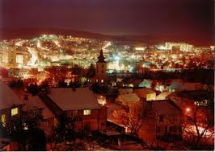

Průvodkyně večera Mgr. Eva Nečasová,
ředitelka Muzea Blansko

ČTVRTEK 20. 12. 2012, 18 HODIN, DĚTSKÉ ODD.

